班级动态(9.6)
一、来园基本情况
来园人数： 应到30人，实到30人。
儿童（男孩） | 今日重点关注：入园情绪（好√，不佳○） | 儿童（女孩） | 今日重点关注：入园情绪（好√，不佳○）
王秋逸 | √ | 肖妙青 | √
易永恒 | √ | 嵇羽晞 | √
赵夏冉 | √ | 管亦星 | √
白新奇 | √ | 陈怡何 | √
丁载誉 | √ | 陈艺茹 | √
杨言希 | √ | 孙瑞晗 | √
樊晏清 | √ | 朱柯逸 | √
邵祉琛 | √ | 胡欣芮 | √
刘与一 | √ | 李梦兮 | √
蔡镇远 | √ | 张心愉 | √
崔子瑜 | √ | 徐佳一 | √
陶书宇 | √ | 曹婳 | √
李一凡 | √ | 顾一冉 | √
冯子乐 | ○ | 朱天文 | √
孔梓睿 | ○ | 黄雅萌 | ○

二、户外活动
混班户外：走跑跳跃区、钻爬区、滑滑梯、跑道。
活动情况：
李梦兮、樊晏清、顾一冉等小朋友在玩滑滑梯。
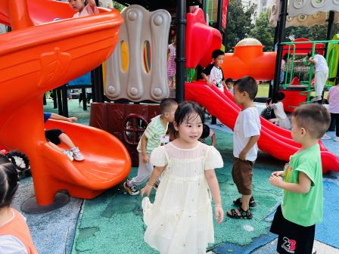 | 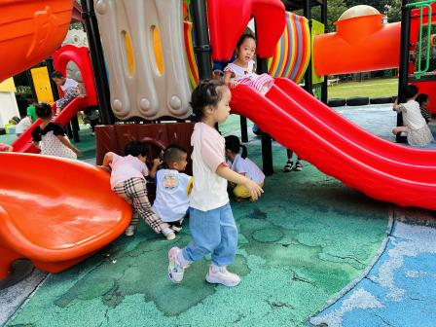
易永恒、王秋逸、肖妙青、孙瑞晗等小朋友在走跑跳跃区游戏。
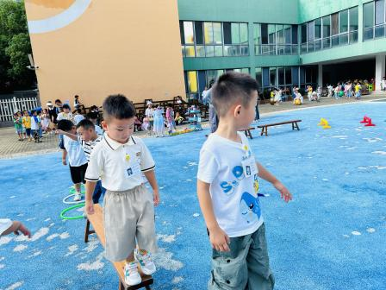 | 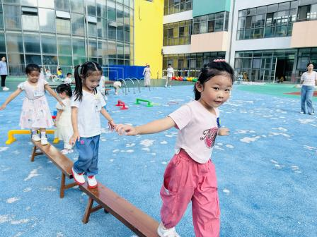

三、生活活动：
1.早点：牛奶、核桃仁、饼干
2.水果：哈密瓜
3.午餐：意大利面、茶树菇老鹅汤
4.午点：青菜肉丝汤
活动情况：
我们吃点心啦！香香的小核桃仁真好吃。
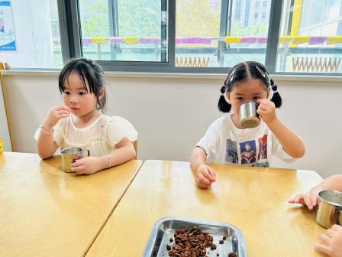 | 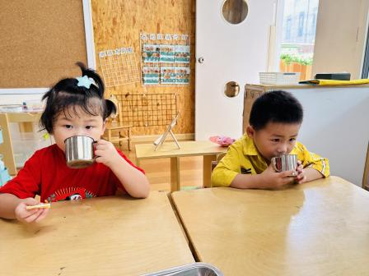 | 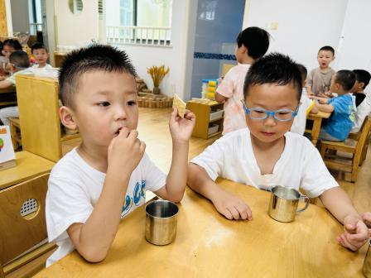

四、集体活动
1.综合：我想设计的区域
区域活动是幼儿园的重要活动之一，良好的区域游戏能够让孩子在自主选择、大胆操作和探索中促进身心全面发展。本次活动主要引导孩子通过自主选择、合理规划、小组合作的方式共同规划教室的区域，并鼓励其用较完整的语言进行表述，培养孩子的自主性，以便孩子在熟悉教室区域的基础上更好的参与游戏，感受自我的成长。
活动情况：
我们来设计我们班级的区域！
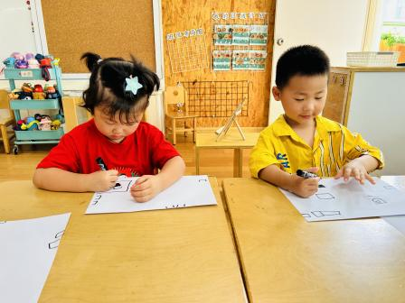 | 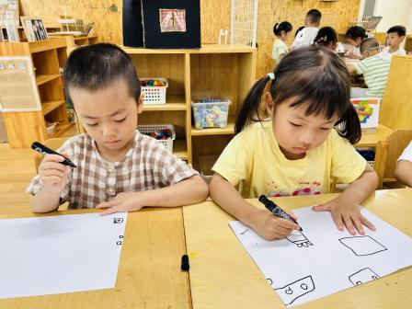 | 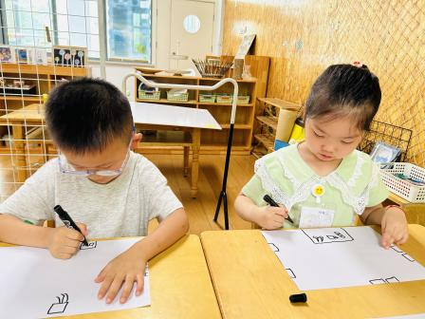

五、区域活动
观察区域 | 幼儿游戏及互动材料
益智区 | 胡欣芮、白新奇、陈艺茹（立体拼图）；赵夏冉、杨言希、邵祉琛、顾一冉（俄罗斯方块）
地面建构 | 陶书宇、管亦星、徐佳一、朱天文（积木建构）；朱柯逸、李一凡、曹婳、黄雅萌（万能工匠）
桌面建构 | 崔子瑜、蔡镇远（乐高积木）
科探区 | 冯子乐（万花筒）；王秋逸、易永恒（磁铁）
美工区 | 肖妙青、孙瑞晗（绘画）；李梦兮、丁载誉、张心愉、樊晏清、孔梓睿（超轻粘土）
图书区 | 刘与一、陈怡何、嵇羽曦（自主阅读）
区域情况：
赵夏冉、杨言希、邵祉琛、顾一冉在探索俄罗斯方块。 | 刘与一、陈怡何、嵇羽曦在图书区认真看书。 | 崔子瑜、蔡镇远在用乐高拼火车。
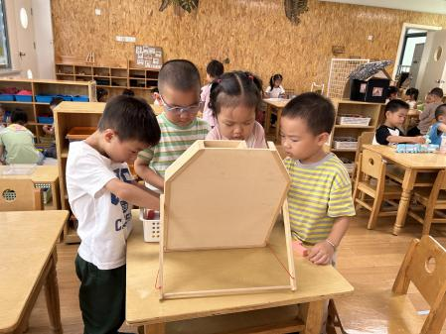 | 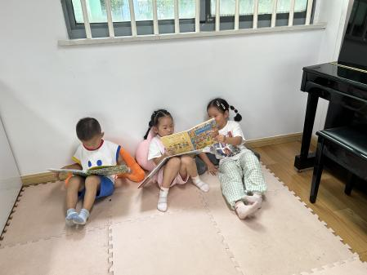 | 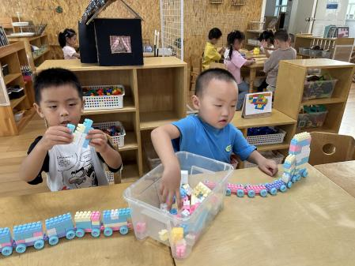
王秋逸、易永恒在探索磁铁的秘密。 | 陶书宇、管亦星、徐佳一、朱天文在用积木建构房子。 | 李梦兮、丁载誉、张心愉、樊晏清、孔梓睿在用超轻粘土制作胡萝卜。
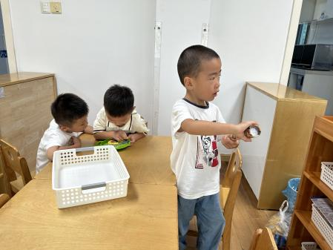 | 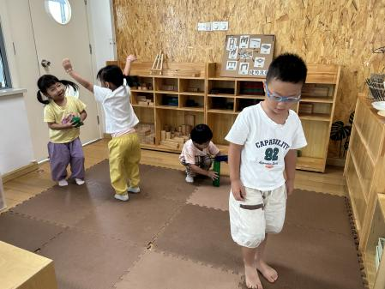 | 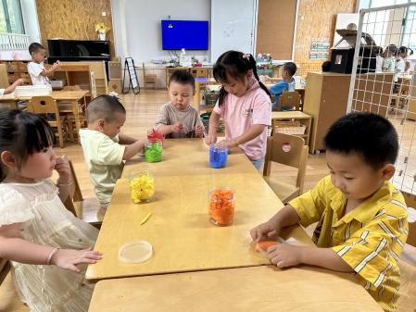

六、温馨提示
1.最近天气还比较闷热，孩子们晨间户外运动后出汗较多，请大家在入园前就给孩子垫好吸汗巾，入园后直接就户外活动了。
2.另外再给孩子带一条更换的吸汗巾，有需要的可以再备一件上衣。（同时告知孩子为他们准备了替换的吸汗巾，户外回来要拿给老师更换噢！）
3.请大家尽量给孩子穿着适合运动的衣服和鞋子，孩子们运动时能更安全、更舒适。

